浙江省科技型中小企业申报认定
操作指南

平台登录
- 使用政务服务法人网账号，登录“企业研发服务在线”平台（网址：https://qyyffw.kjt.zj.gov.cn/fwzxpc/)，未注册政务服务网法人账号的，请先注册。
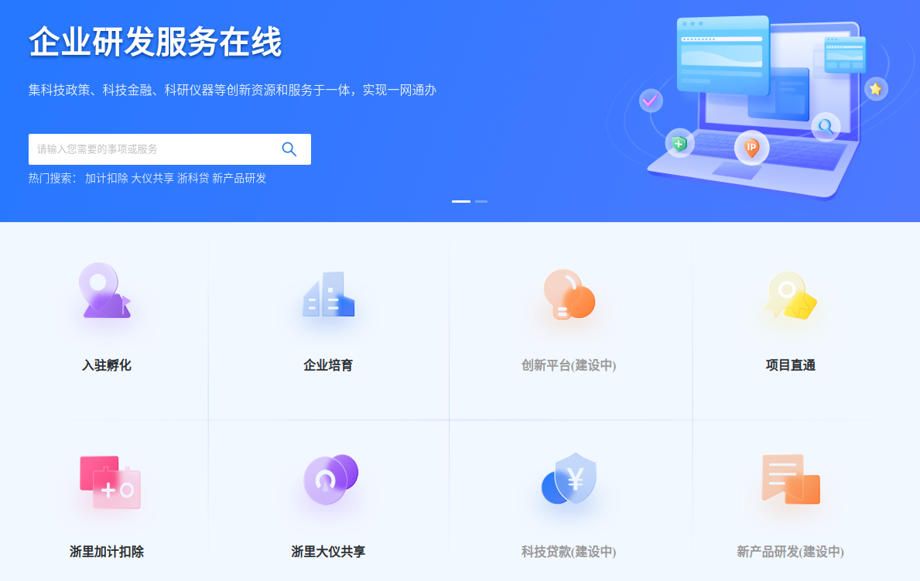

- 进入【企业培育】页面，点击【科技型中小企业】入口。
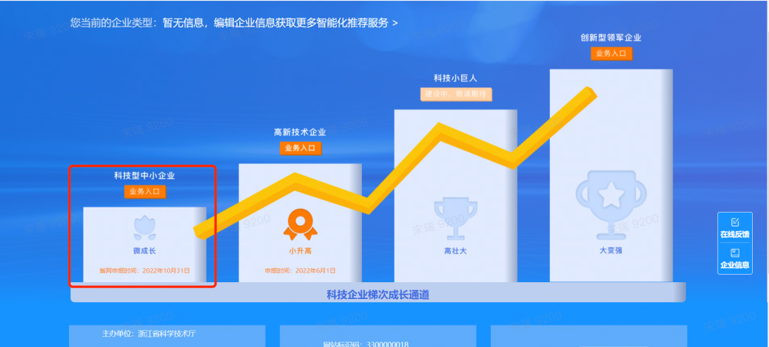
- 在唤起弹窗中选择【浙江省科技型中小企业】，进入科技型中小企业认定管理页面。
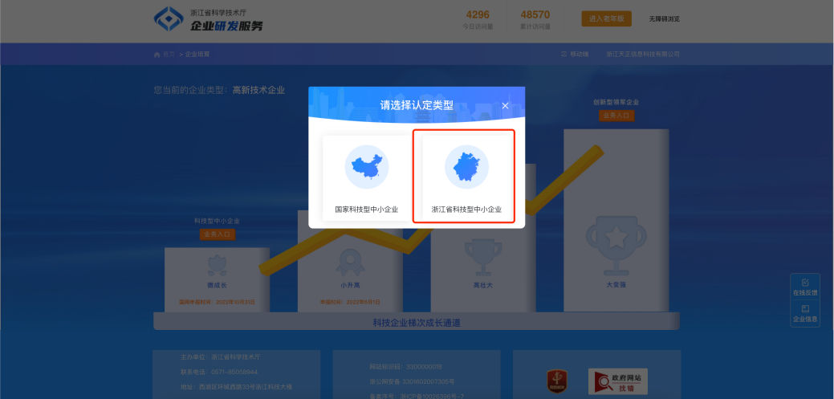
- 进入浙江省科技型中小企业认定管理页面，点击申报入口区【点击申报】按钮，进行科技型中小企业申报。
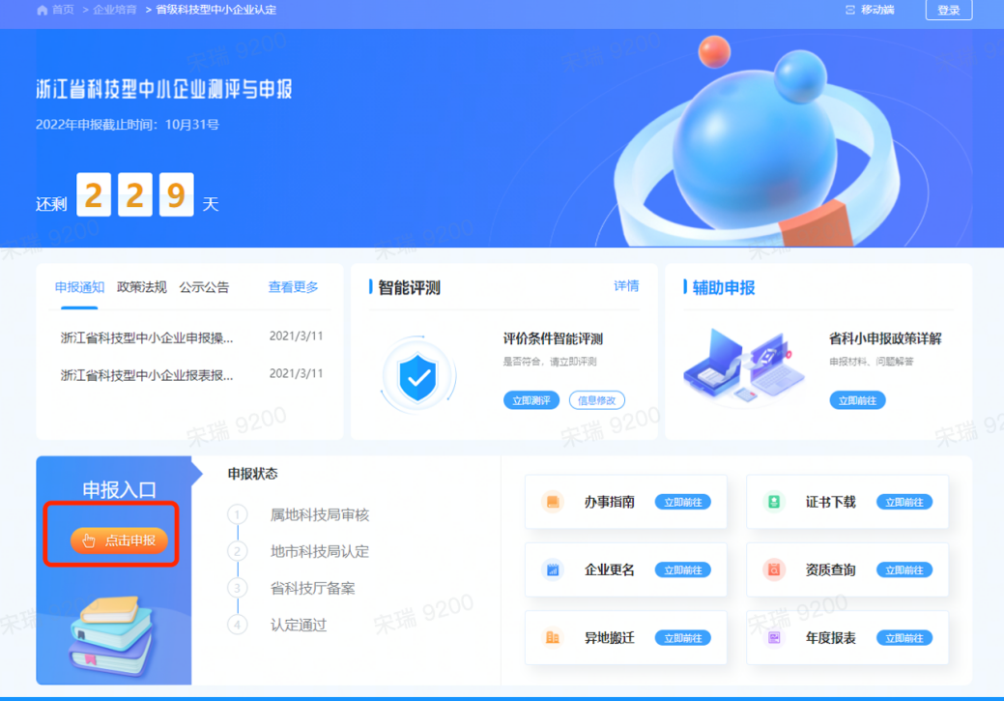

在线填报
- 填报入口：进入业务系统后，左上角的“”按钮，即可跳转至浙江政务网在线填报（如下图所示）。
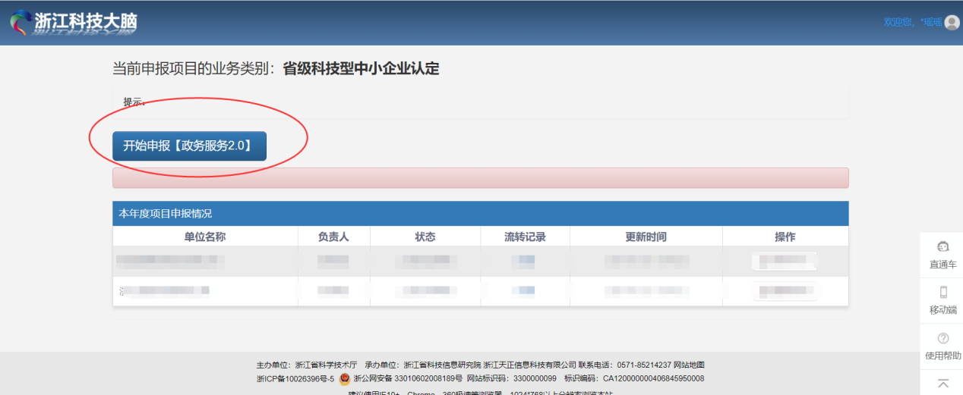
- 网上填报：系统跳转至浙江政务网在线填报页面后，按照系统要求，填报相应内容，并上传证明材料。
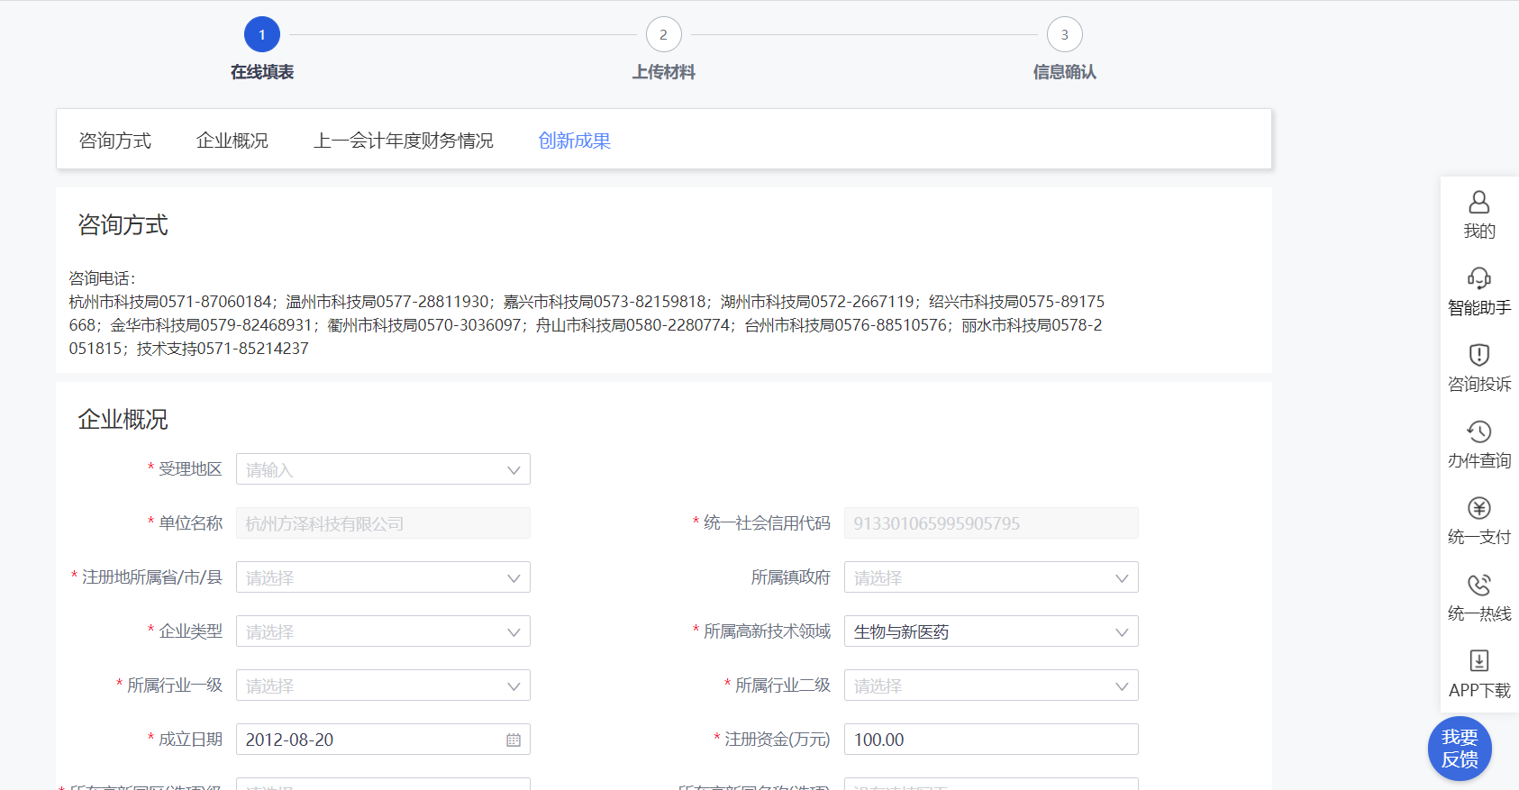

- 草稿找回：登录浙江政务网，点击右侧菜单栏“”或右上角企业名称，进入用户中心后点击左侧菜单栏“我的办事”——“草稿记录”，即可编辑未完成填报的草稿。
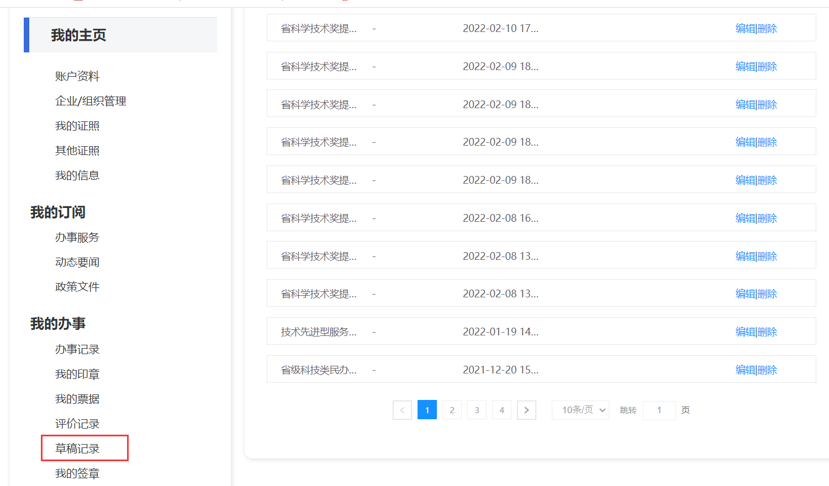

状态查询及修改补正
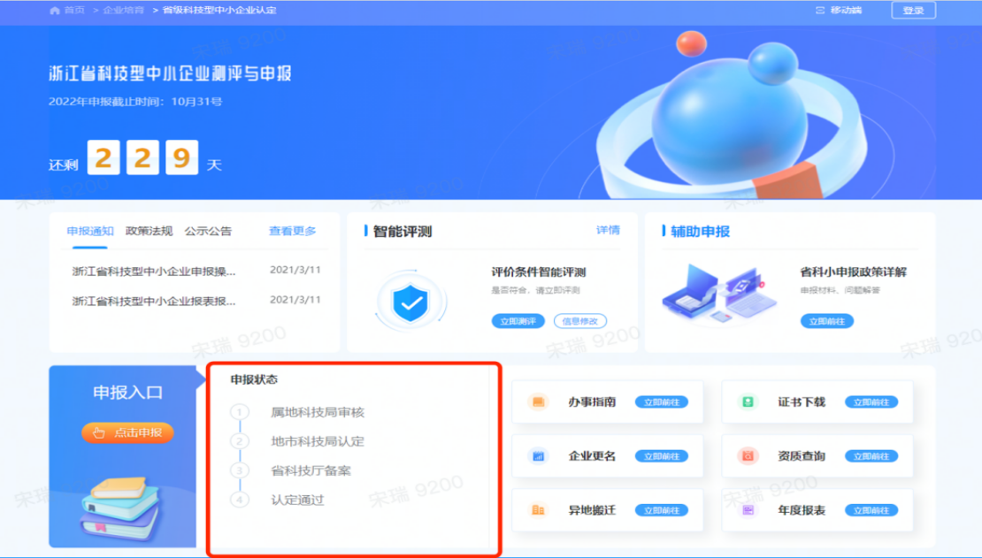
若申报书被科技局退回，需要修改再提交的，以上流程，进入业务系统，可以在页面中查看到已办理的申报记录，点击“查看申报书”可进行修改补正材料（如下图所示）。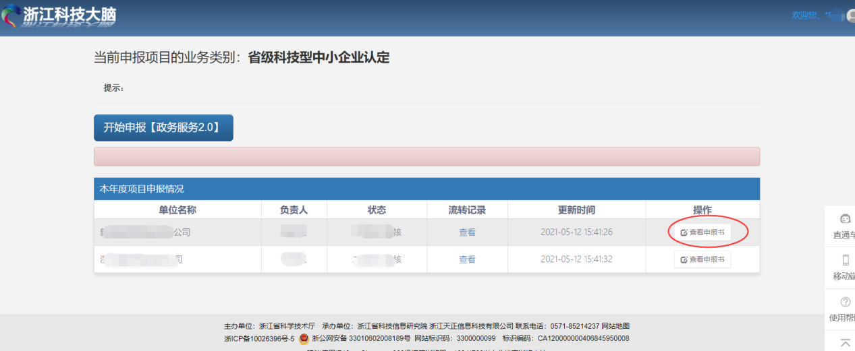

四、证书查看
点击证书下载，进入科技型中小企业证书详情页面。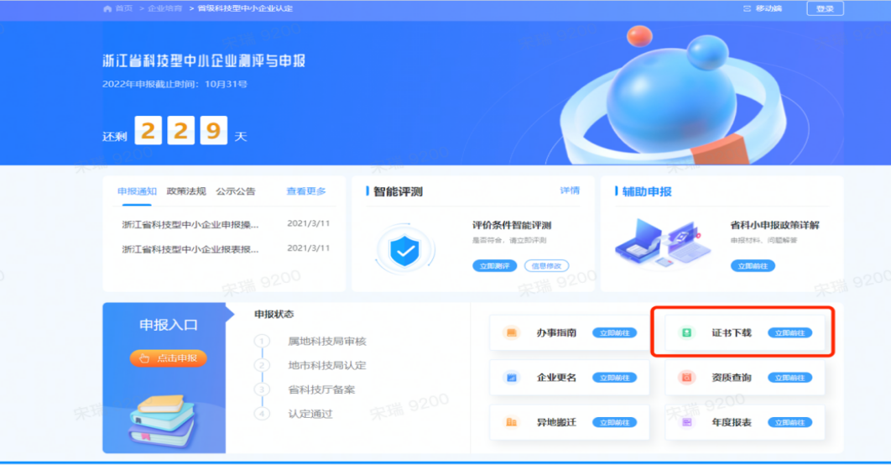

进入科技型中小企业证书详情页面。点击查看更多，进入证书页面，可进行预览，下载。
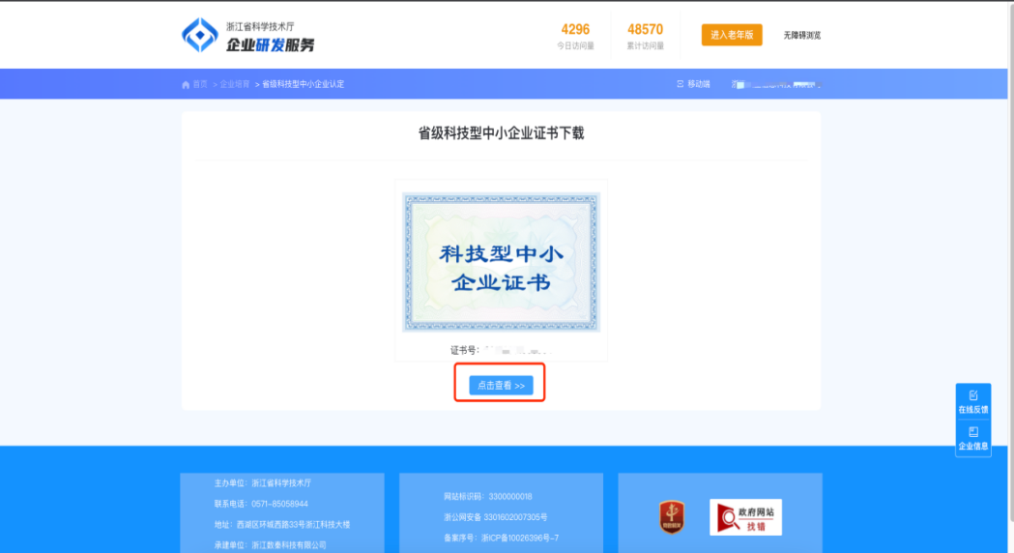

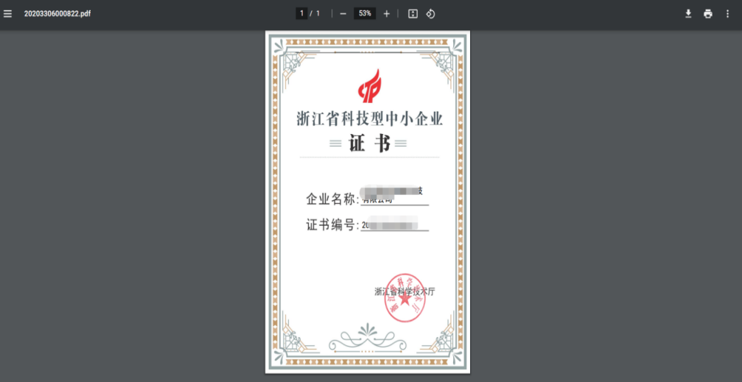

附：流程图
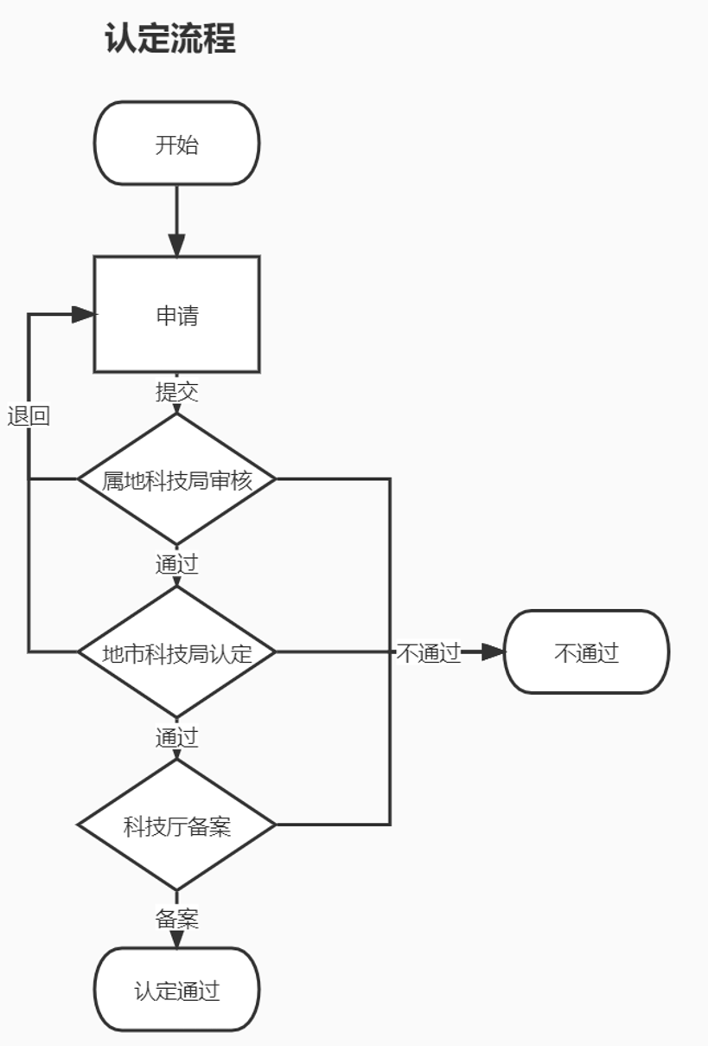

省科技创新云服务平台（管理登录）
网址：https://stbrain.kjt.zj.gov.cn/stbrain/
五、申报材料要求
（一）企业概况
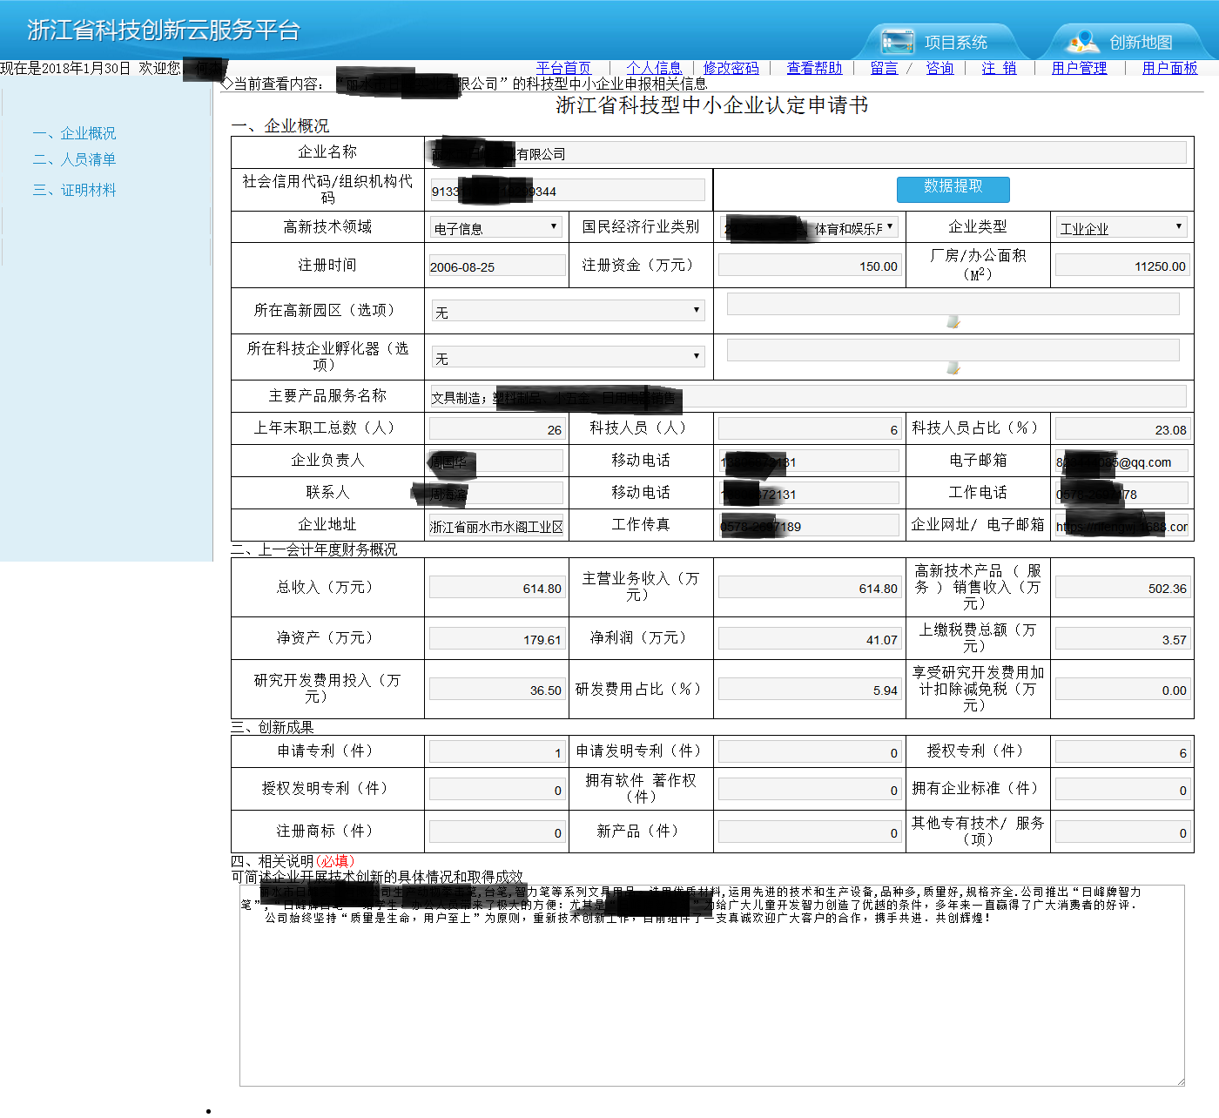

（二）人员清单
企业填写科技人员名单
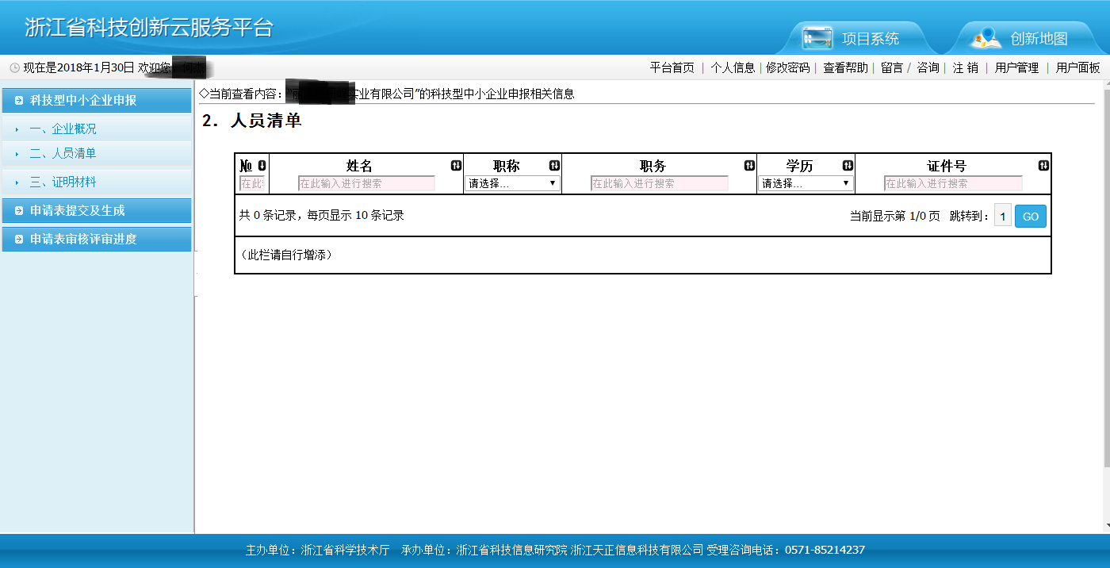

（三）证明材料
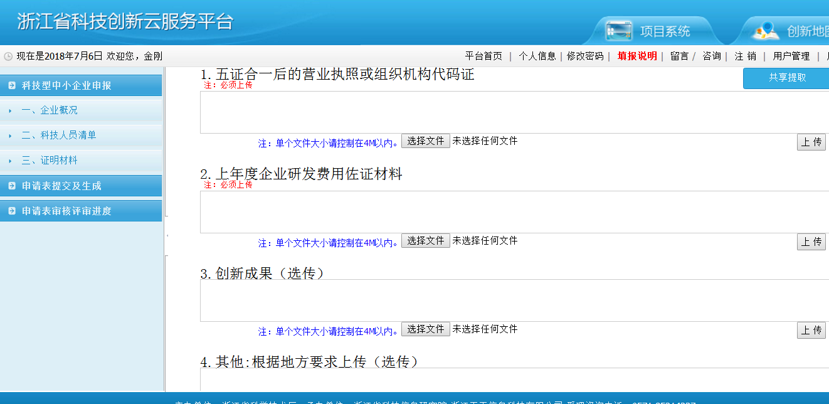

1、五证合一后的营业执照或组织机构代码证：
申报企业需上传营业执照扫描件。
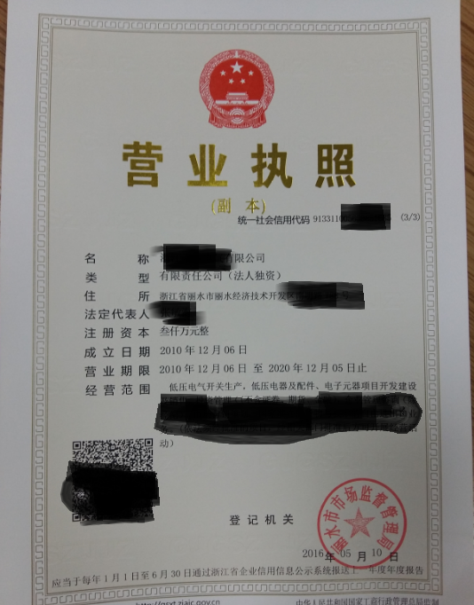

- 上年度企业研发费用佐证材料
需提供上一年度具体研发项目及研发经费明细
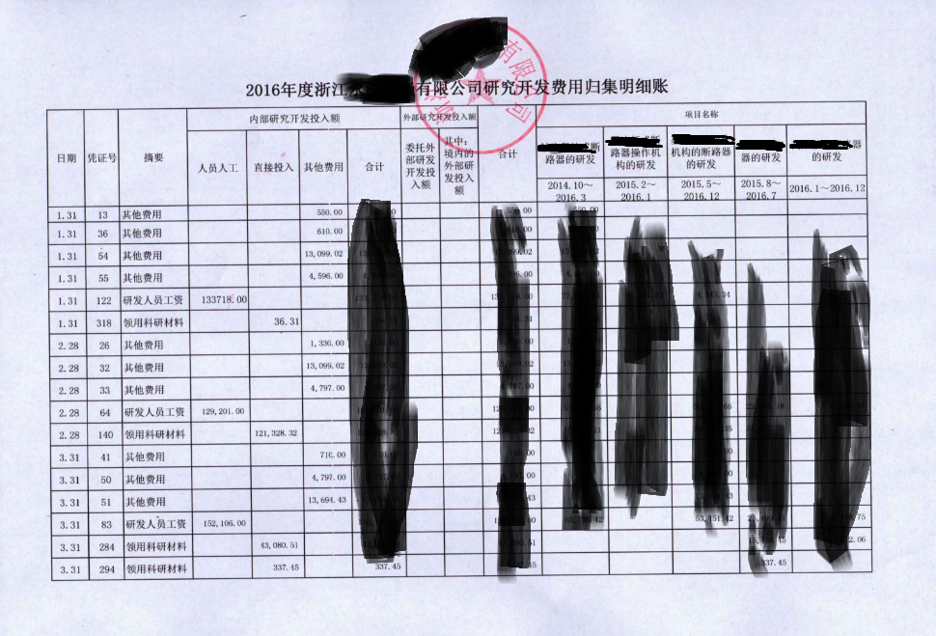

3、创新成果
申报企业需上传知识产权（申请或授权）、标准、商标、经认定的科技成果和其他专有技术的证书扫描件。
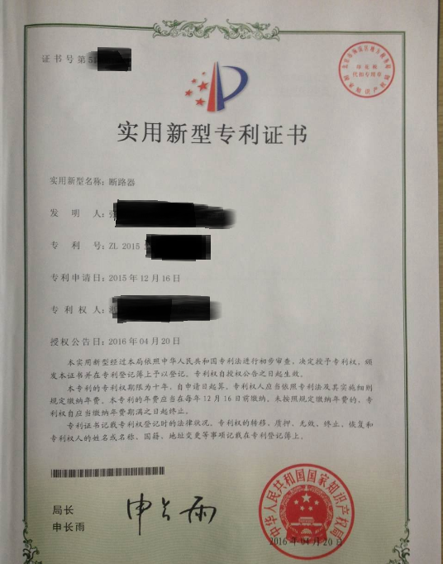

4、其他:根据地方要求上传
以下①-⑤为必传材料，⑥为选传
- 上一年度包括科技人员的企业职工名单
хххх有限公司科技人员、企业职工清单
хх有限公司（盖章） х年х月х日
序号 | 姓名 | 性别 | 身份证号 | 学历 | 职称 | 职务 | 专业领域 | 合同签订时间 | 是否为科技人员

- 上一年度财务报表（包括资产负债表和利润表）
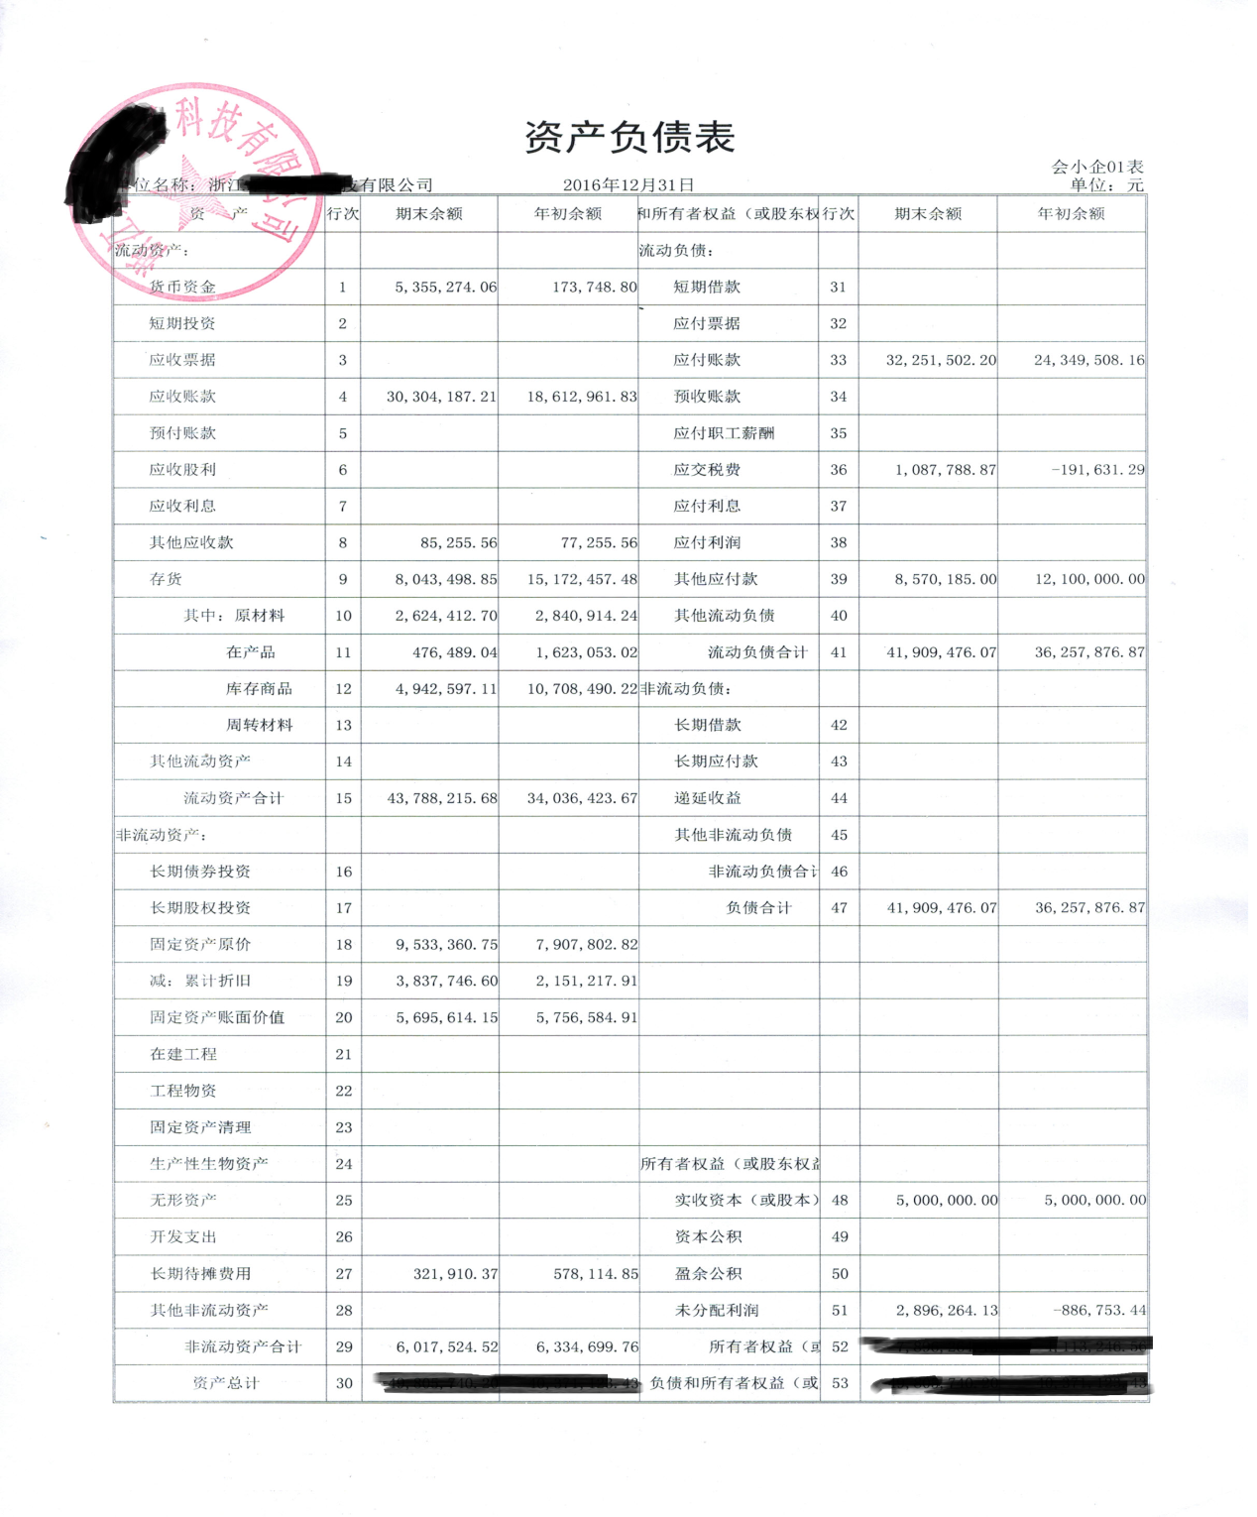

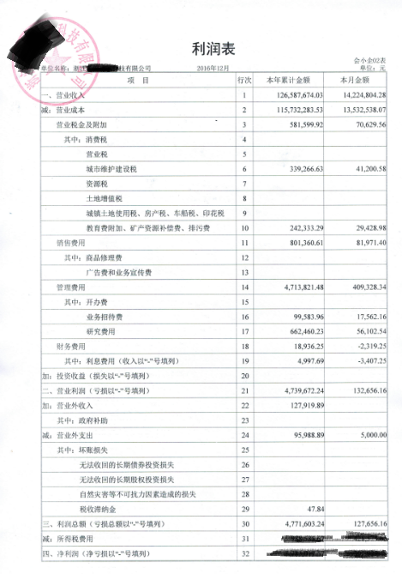

- 基于自主知识产权等获得的产品或服务的情况说明
企业提供自主知识产权对产品或服务发挥支撑作用的说明

- 承诺书（无重大安全、重大质量事故以及无严重环境
违法行为）

承诺书（范本）
本企业承诺申报材料不存在严重弄虚作假行为，近三年
内本企业未发生过重大安全、重大质量事故以及严重环境违法行为。如有违反，科技部门核实后将依法取消其科技型中小企业资格。

承诺企业：
日期：

- 企业所属税务机关说明

企业所属税务机关说明
本企业截止（XX年XX月XX日）所属税务机关为（例如：国家税务总局丽水市税务局第一税务分局/国家税务总局丽水经济技术开发区税务局/国家税务总局丽水市莲都区税务局/……）

企业：
日期：

- 企业获得的与科技相关的各项荣誉（选传）
上传各项荣誉证书扫描件

